Čertovské rojení

Budliky, budliky,
Na vědomost se dává, že
v pátek 4.12. bude v naší školce čertovské rojení!
Přiveďte vaše děti převlečené za čerty, čekat na ně budou čertovské učitelky, a možná přijde i Mikuláš!
Celé dopoledne budou probíhat čertovské hry a soutěže, no zkrátka, bude to hotové peklo!
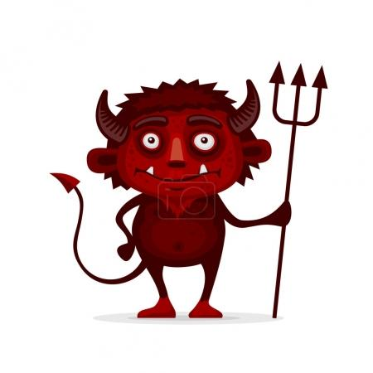
Těšíme se na vás, budliky!

